西城考点2019年全国卫生
专业技术资格考试现场确认通知

一、确认时间、地点：
医疗机构属于西城区的考生请于2019年2月18日—2月22日（上午 9：00—11：30，下午13：00—16：00），到西城区公共卫生大厦一层大厅（西城区枣林前街2号院，具体地点见附件3）进行现场确认。
二、确认时需要携带的材料：
1、考生可登录中国卫生人才网按照《报名须知》在网上填写个人报名信息，打印《2019年度卫生专业技术资格考试申报表》并在左侧下方第一栏中盖聘用单位人事部门公章（人档分离的考生须同时盖受聘单位章和档案存放人才章），联系方式需手工填写本人手机号。
2、本人身份证（或军官证）原件；
3、毕业证或学位证原件；
4、低一级专业技术资格证书、执业（助理）医师资格证书、执业医师注册证书、护士执业证书原件；
5、因工作岗位变动，报考现岗位专业类别的人员，须提交单位出具的“从事现专业岗位工作满2年”的证明；
6、凡符合“在北京市社区卫生服务中心（站）工作的医师、护师，可提前一年参加中级卫生专业技术资格的全科医学、社区护理专业类别的考试”条件的考生，须出具北京市社区卫生服务医护人员岗位培训考试合格证书，并由单位出具在岗并同意提前申报的证明。
7、民营医疗机构中的考生在申报时请出示《医疗机构执业许可证》副本复印件并加盖单位公章。
8、凡军队院校毕业的考生须携带军官证、退伍或转业证等证件原件及复印件。
9、2012年以后毕业的医学本科及以上学历毕业生，须出示《住院医师规范化培训合格证书》原件并提交复印件，未取得规培证且已经通过考试的考生，需要由规培医疗机构科教部门网上下载成绩单并加盖章。
三、报名费用：
根据国家发改委、财政部、北京市发改委等有关部门文件精神，北京市卫生专业技术职务任职资格考试报名费为50元/科次。
本年度北京考区仍采取网上支付考试费，请各位考生在现场确认通过后于3月8日--3月19日登录考务系统缴纳考试报名费，逾期不缴者视为无效报名。
四、注意事项：
1、提醒各位考生在报名时一定认真检查所填各项内容及专业科目， 避免确认时出现不必要的麻烦。
2、西城考点报名人员范围仅限西城辖区内医疗机构的考生。
3、 学历取得时间及受聘年限均截止至2018年12月31日,2002年（含）以后取得高等教育学历证书的考生务必准确填写学历编号，以便考试管理机构通过学信网查询学历证书的真伪。
4、务必保证上传照片清晰、可辨认，其他如生活照、视频捕捉、摄像头所摄等照片一律不予审核。
五、联系电话：82065669（西城考点）
附件：1、考生考试安排
2、初、中级卫生专业技术资格考试报名条件
3、西城区公共卫生大厦参考地图

西城区卫计委人事科
2019年1月16日

附件1：
考生考试安排
网上预报名 2019年1月10日------2019年1月24日
网址：中国卫生人才网 http://www.21wecan.com/

现场确认 2019年2月18日------2019年2月22日
地址： 西城区枣林前街2号院

网上交费 2019年3月8日--19日登录考务系统缴纳考试报名费

打印准考证 2019年5月9日------2019年6月2日
网址： 中国卫生人才网 http://www.21wecan.com/

考试实施 人机对话考试（5月25、26日，6月1、2日）
纸笔考试（5月25、26日）

网上查询成绩 考后两个月，考生可凭本人准考证号和有效身份证号网上进行成绩查询，网址：中国卫生人才网 http://www.21wecan.com/

领证 关注北京人事考试中心的发证通知
网址： 北京人事考试网 http://www.bjpta.gov.cn/

附件2：
初、中级卫生专业技术资格考试报名条件
北京地区经国家或有关部门批准的医疗卫生机构内，从事医疗、预防、保健、药学、护理、其他卫生技术专业工作的人员，可报名参加北京地区卫生专业技术资格考试。报名人员，要遵守中华人民共和国的宪法和法律，具备良好的医德医风和敬业精神，同时具备下列相应条件：
一、 参加药（技）士资格考试
取得相应专业中专学历。
二、参加药（护、技）师资格考试
（一）取得相应专业中专学历，受聘担任药（护、技）士职务满5年；
（二）取得相应专业专科学历、从事本专业技术工作满2年；
（三）取得相应专业本科学历或硕士学位。
具有护理、助产专业本科以上学历的人员，参加护士执业资格考试并成绩合格，可以取得护理初级（士）专业技术资格证书；在达到《卫生技术人员职务试行条例》规定的护师专业技术职务任职资格年限后，可直接聘任护师专业技术职务。
三、参加中级资格考试
（一）取得相应专业中专学历，受聘担任医（药、护、技）师职务满7年；
（二）取得相应专业专科学历，受聘担任医（药、护、技）师职务满6年；
（三）取得相应专业本科学历，受聘担任医（药、护、技）师职务满4年；
（四）取得相应专业硕士学位，受聘担任医（药、护、技）师职务满2年；
（五）取得相应专业博士学位。（其中参加临床医学、中医、预防医学中级资格考试的人员必须先取得执业医师资格）。
凡在北京市社区卫生服务中心（站）工作的医师、护师，可提前一年参加中级卫生专业技术资格的全科医学、社区护理专业类别的考试。 本科及以上学历毕业生参加住院医师规范化培训合格并到基层医疗卫生机构工作，可直接参加中级职称考试。
对2012年以后毕业的医学本科及以上学历毕业生，北京地区各级各类医疗卫生机构须将《住院医师规范化培训合格证书》作为本人参加中级临床医学专业技术资格考试的必备条件之一。
有下列情形之一的，不得申请参加卫生专业技术资格考试：
（一）医疗事故责任者未满3年；
（二）医疗差错责任者未满1年；
（三）受到行政处分者未满2年；
（四）伪造学历或考试期间有违纪行为未满2年；
（五）市卫生行政部门规定的其他情形。
附件3：

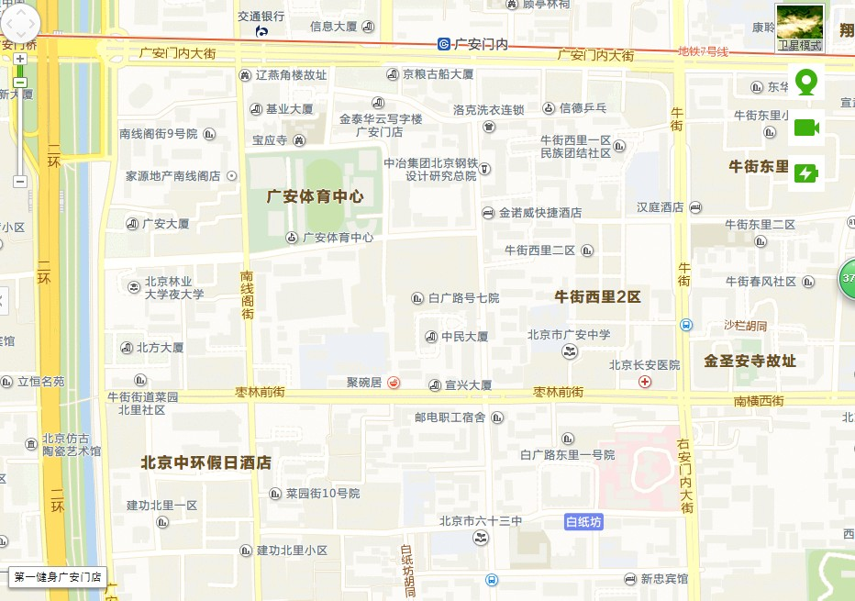
A
具体地址：北京市西城区枣林前街2号院，如上图“A”所示
公交出行参考线路：可乘坐10、48、88牛街礼拜寺站，133、53牛街西里站下车。

